Deel 10 - ADO.NET Vervolg

Relationele in-memory datastore
= Interne representatie (binnen de app waarin je aan het programmeren bent) hoe de data structuur er uit zou zien in de effectieve database

DataSet object
- Data provider onafhankelijk object
- Terug te vinden onder de namespace System.Data
- Voorziet in een relationele view van gegevens analoog aan een database
- Volledig onafhankelijk van gegevensbron
  - Oracle database, SQL Server database, XML bestand, …
- Wordt bewaard in een in-memory cache
  - DataReader = rechtstreekse koppeling met bron
  - DataSet = geen rechtstreekse interactie met datasource

- Object model van een DataSet
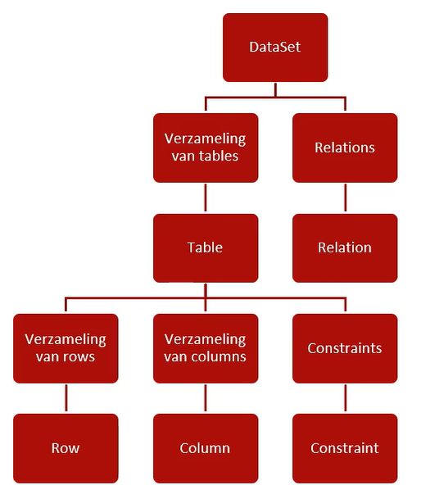
DataTable object
- Terug te vinden onder de namespace System.Data
- Conceptueel analoog aan een tabel uit een relationele database
- Standalone of binnen een DataSet
- Collection van DataTables in DataSet via Tables property
=> Individuele DataTable aanspreekbaar via index of naam

DataColumn object
- Terug te vinden onder de namespace System.Data
- Properties instelbaar (bv. DataType, DefaultValue, Name, Unique)
- Toevoegen aan een DataTable
- Collection van DataColumns in DataTable via Columns property
=> individuele DataColumn aanspreekbaar via index of naam

DataRow
- Terug te vinden onder de namespace System.Data
- Conceptueel analoog aan een record (rij) uit een tabel
- Collection van Rows in DataTable via Rows property
=> individuele DataRow aanspreekbaar via index

- Kolom van een rij aanspreekbaar via
  - Indexer
  - ColumnName
  - DataColumn

- Nieuwe rij toevoegen aan een DataTable
- Nieuwe rij aanmaken vie NewRow() method van DataTable instance
- Rij toevoegen aan DataRowCollection van DataTable instance via Add() method

- Bestaande rij wijzigen in een DataTable
- Rij zoeken
- Waarde(n) aanpassen van kolom(men)

- Bestaande rij verwijderen kan op meerdere manieren
  - Delete() method aanroepen van een DataRow instance
    - RowState => Deleted
  - Remove() method aanroepen van de DataTable.Rows property
    - Verandert de RowState niet maar verwijdert de rij uit de DataTable
    - DataRow instance meegeven als parameter
  - RemoveAt() method aanroepen van de DataTable.Rows property
    - Verandert de RowState niet maar verwijdert de rij uit de DataTable
    - Index van de te verwijderen rij meegeven als parameter

RowState
- Wijzigingen gebeuren in eerste instantie enkel binnen de DataSet
- Op een bepaald moment moeten wijzigingen gepushed worden naar de data source
  - Rij verwijderd in dataset? => Delete in data source
  - Rij aangepast in dataset? Update in data source
  - Rij toegevoegd in dataset? Insert in data source

- Elke DataRow heeft een RowState die aangeeft wat er met een rij is gebeurd
(Added - Deleted - Modified - Unchanged - Detached)
- Op basis van deze RowState weten we welke actie uit te voeren in de data source

- Rowstate wijzigen
  - Methode AcceptChanges() uitvoeren zet RowState op Unchanged
    - Voor een enkele DataRow indien uitgevoerd op een DataRow
    - Voor alle DataRows in een DataTable indien uitgevoerd op een DataTable
    - Voor alle DataRows in alle DataTables indien uitgevoerd op een DataSet
  - Methode SetAdded() zet RowState op Added
  - Methode SetModified() zet RowState op Modified

Primary keys en relaties
- Primary key
  - Analoog aan concept in concrete relationele database
  - In te stellen via primaryKey property van de DataTable
  - Geïmplementeerd als een array van DataColumn objecten

- Relatie
  - Analoog aan concept in concrete relationele database
  - Toe te voegen aan de Relations property van de DataSet
  - Geïmplementeerd als een collection
  - Toevoegen via de Add() method van de Relations property
    - Parameter 1: naam van de relatie
    - Parameter 2: Primary key kolom(men) van de Parent tabel
    - Parameter 3: Foreign key kolom(men) van de Child tabel

DataAdapter
- Gegevens moeten vanuit de data source in de DataSet geraken en omgekeerd
- DataAdapter object faciliteert deze processen via 4 commands
- Elke dataprovider heeft zijn implementatie (SqlDataAdapter voor SQL Server)
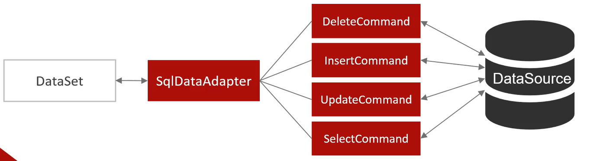
- Ophalen gegevens mbv (Sql)Command object
- SqlCommand object configureren
- Toewijzen aan SelectCommand property van DataAdapter
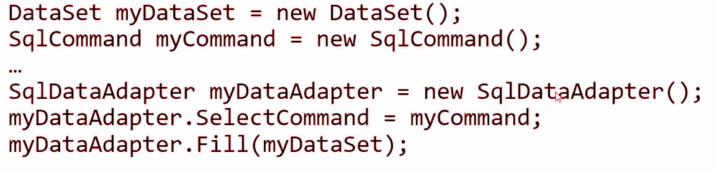
- Fill() method aanroepen
  - Opent/sluit impliciet connectie, behalve wanneer connectie expliciet werd geopend
  - Gebruikt achterliggend DataReader om DataSet te vullen

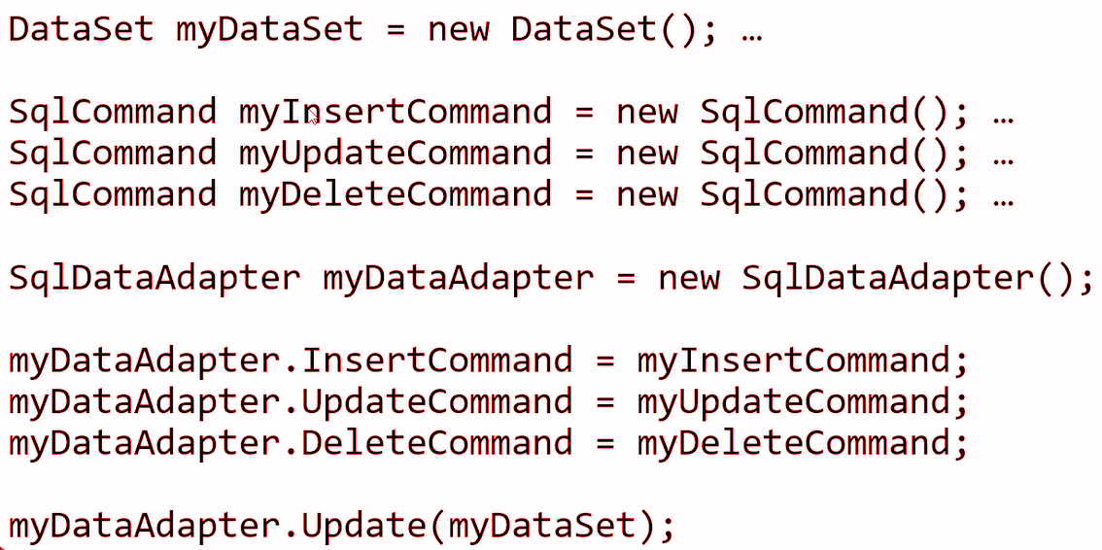
- Effectief doorvoeren van mutaties naar data source
- Instellen van InsertCommand, UpdateCommand en DeleteCommand
- DataAdapter werkt met de Changes van een DataSet via de RowState
- Changes doorvoeren via Update() method van DataAdapter
  - Voor DataRows
  - Voor ganse DataSet
  - Voor specifieke DataTable

- Voorzie SqlParameter objecten voor SqlCommand objecten
- Geef hierbij steeds de “Source” column mee
=> Nodig om matching te maken welke kolom als bronwaarde zal gebruikt worden voor de SqlParameter objecten
=> Gebruik kolomnaam zoals gebruikt in de DataSet

Transacties
- Transactie opstarten vanuit code
- SqlTransaction object gebruiken
- Instantiëren via BeginTransaction() method van SqlConnection object
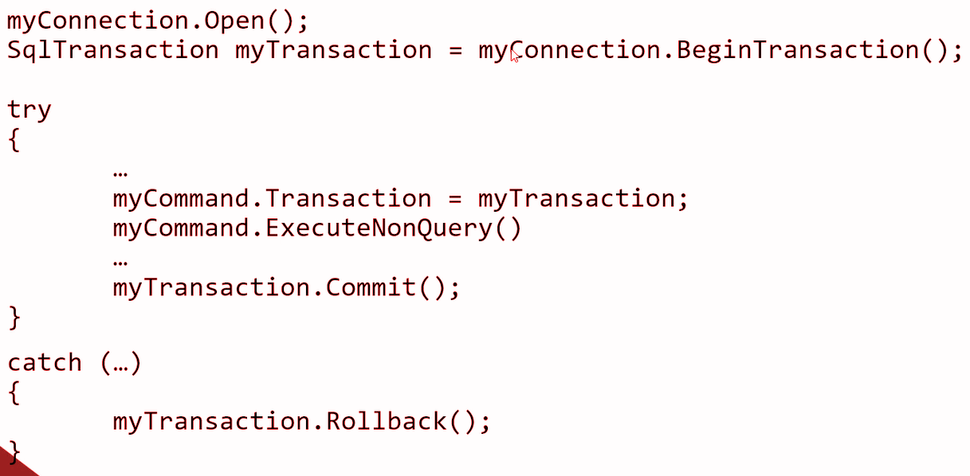
- Object dat je terugkrijgt toewijzen aan SqlCommand object

- Bij succesvol uitvoeren van alle instructies transactie doorvoeren via Commit() method
  - Instructies inwerken in try{} block

- Bij optreden van fout => transactie ongedaan maken via Rollback() method
  - Uitwerken in catch{} block

- Te gebruiken bij lokale transactie

Concurrency, locking en isolation levels

Concurrency
- Transactie moet voldoen aan 4 karakteristieken voor database consistentie
- Men refereert hiernaar met de term ACID
  - Atomic:
    - Alles of niets (commit of rollback)
  - Consistency:
    - Data die bewaard wordt mag niet “zondigen” tegen integriteitsregels
  - Isolation:
    - Transacties moeten los van elkaar uitgevoerd kunnen worden
    - => meerdere transacties concurrent (gelijktijdig) uitgevoerd worden
  - Durability:
    - Data die werd gecommit mag niet verloren gaan bij bv. stroomuitval (hiervoor dient o.a. de transaction log in SQL Server)

- Verwerken van concurrent transacties kan voor problemen zorgen (concurrency)
- Meerdere clients die gelijktijdig zelfde record(s) aanspreken
- Welke concurrency problemen kunnen optreden:
  - Dirty reads
  - Unrepeatable read
  - Phantom reads (phantom rows)
  - Lost updates

Dirty reads
- Transactie B leest een record die wijzigt in de nog niet gecommitte transactie A

Unrepeatable read
- Bij het meermaals lezen van eenzelfde rij krijg je telkens andere waarden terug
=> 2 personen bestellen zelfde product in een webshop waarbij voorraad wordt opgehaald

Phantom reads (rows)
- Bij het meermaals uitvoeren van dezelfde query in eenzelfde transactie A krijg je een verschillend aantal rijen terug
- Veroorzaakt door het toevoegen/aanpassen/verwijderen van rijen door een andere transactie B tijdens het uitvoeren van transactie A

Lost updates
- Aanpassing van transactie A wordt overschreven door aanpassing van transactie B

Oplossing => Locking
- 2 manieren
  - Optimistic locking
  - Pessimistic locking

Optimistic locking
- Je gaat er vanuit dat meerdere transacties door elkaar kunnen lopen zonder elkaar te beïnvloeden
- Geen effectieve locking nodig
- Wel mechanisme dat valideert of een andere transactie jouw data heeft gewijzigd
  - Versienummer validatie (met een nummer of timestamp)
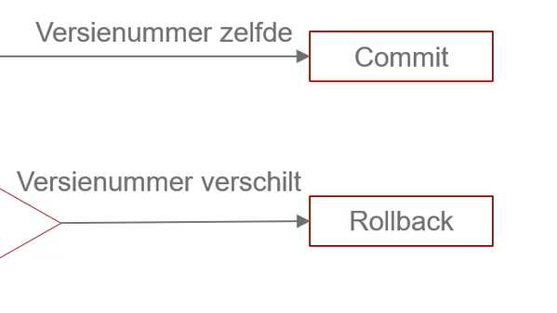
  - Vergelijken van waarden
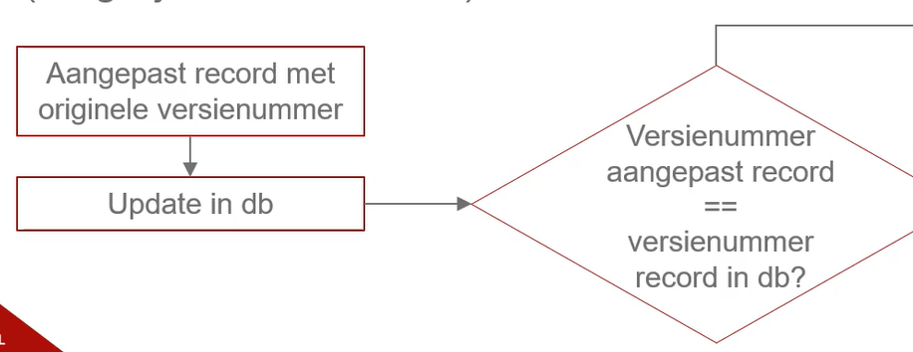

Pessimistic locking
- Je gaat er vanuit dat meerdere transacties door elkaar zullen lopen die elkaar zullen beïnvloeden
- Meerdere soorten locks die toegepast kunnen worden:
  - Shared lock
  - Exclusive lock
  - Update lock
  - Schema locks
  - Bulk update locks
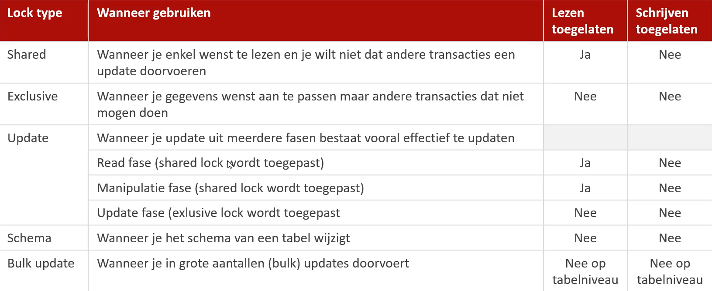
Isolation levels
- Pessimistic locking toepassen door isolation level in te stellen voor een transactie
- Isolation level bepaalt hoe “volatiele” data van je transactie wordt geïsoleerd van andere data
- Kan ingesteld worden in: Stored procedures, ADO.NET

